Муниципальное бюджетное дошкольное образовательное учреждение
Детский сад общеразвивающего вида № 23
городского округа-город Камышин

Дидактическое пособие бизиборд «Божья коровка»
для детей старшего дошкольного возраста

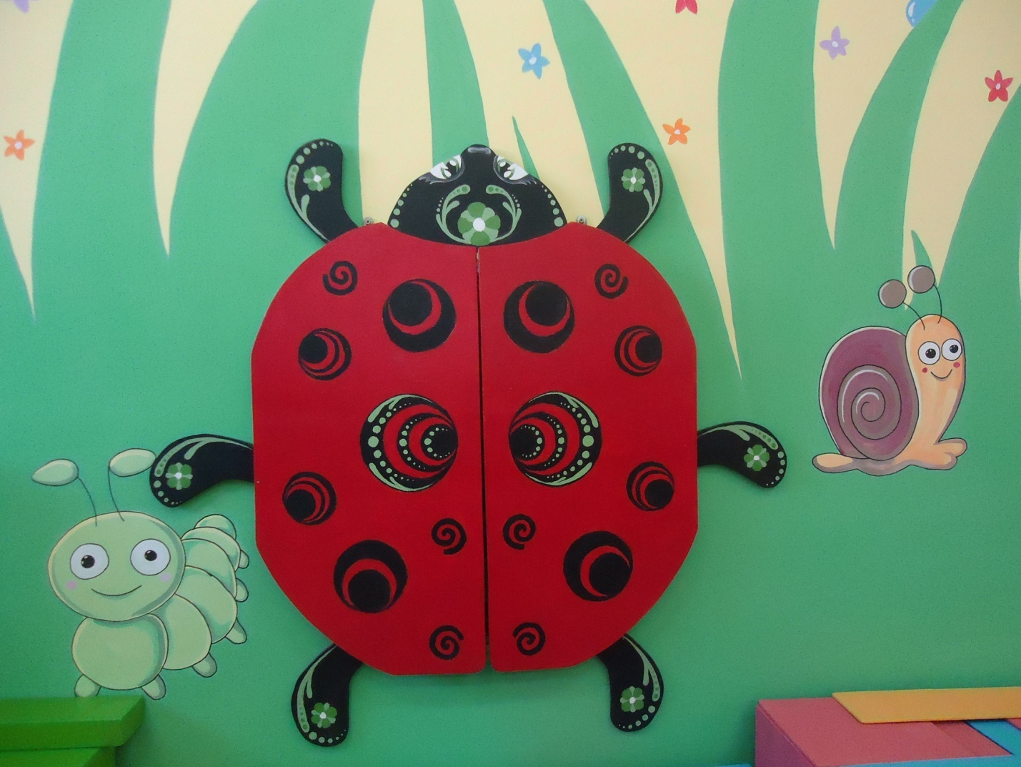

Разработала:
воспитатель высшей квалификационной категории
Левченко Любовь Ивановна

НАЗНАЧЕНИЕ
Данный методический, познавательный материал рекомендован воспитателям дошкольных учреждений, студентам педагогических ВУЗов и колледжей, а также может быть использован родителями для развития у детей, дошкольного возраста, мелкой моторики. Многофункциональность пособия заключается в том, что его можно использовать в различных видах детской деятельности, как в индивидуальной так и подгрупповой работе с детьми. Дидактическое пособие – новейший способ организации учебной деятельности с дошкольниками. Это игра, творчество, познание и исследование нового, повторение и закрепление изученного, систематизация знаний и просто интересный вид совместной деятельности с ребёнком. Бизиборд «Божья коровка» поможет детям быстро и эффективно усвоить новую информацию и закрепить изученное в занимательно-игровой форме.
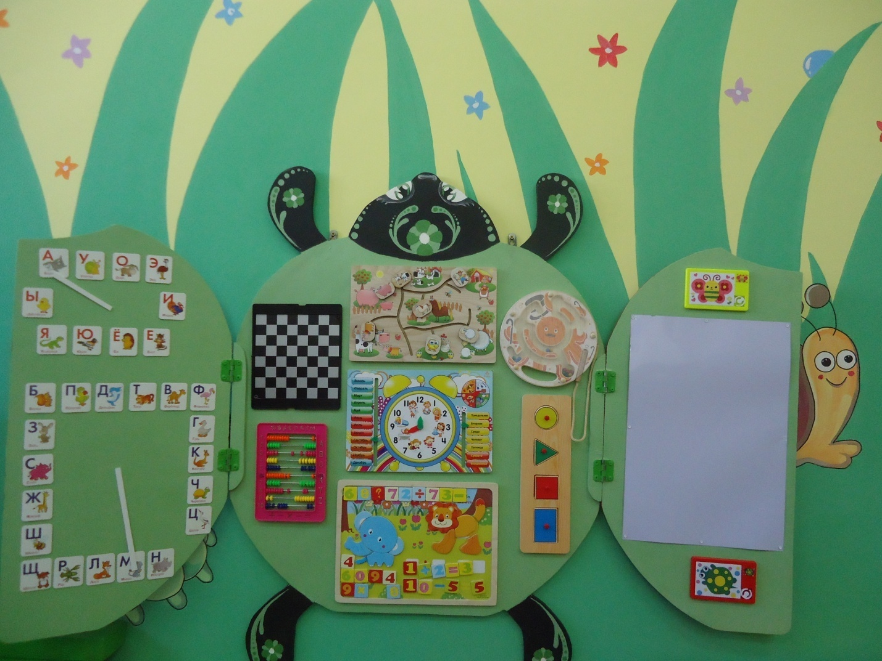

АКТУАЛЬНОСТЬ
Самостоятельность малыша – ключ к его развитию. Ребенок сам может выбирать элемент, с которым хочет поиграть. В процессе игры с бизибордом ребенок учится самостоятельно решать различные задачи, видеть свои ошибки, исправлять их, ищет различные способы разрешения проблемных ситуаций, накапливает социальный опыт, развивает творческое мышление, мелкую моторику рук и речь. Мелкая моторика и развитие речи напрямую взаимосвязаны. Секрет в том, что через выполнение мелких движений пальчиками рук, происходит влияние на развитие головного мозга, идет прямой сигнал и еще не развитые клетки отвечают за речь ребенка. В процессе игры ребенок экспериментирует, это имеет большое значение интеллектуального развития, а так же способствует расширению кругозора, обогащению опыта самостоятельной деятельности, саморазвитию ребенка. С помощью бизиборда выявляются индивидуальные способности ребёнка. «Божья коровка» помогает ребенку легче и успешнее освоить новые знания и закрепить их. Она помогает не только обучать детей, но и применить эти знания на практике в игре. Благодаря её использованию можно добиться более прочных и осознанных знаний, умений и навыков. Широкое использование в детском саду бизиборда, сделанного своими руками, пробуждает у дошкольников интерес к новым знаниям.
ЦЕЛЬ
Осуществление неразрывной связи сенсорного развития с разнообразной деятельностью детей средствами дидактических игр.
ЗАДАЧИ:
1. Формировать представления о цвете, форме, величине предметов, положения их в пространстве;
2. Знакомство с дидактическими играми и правилами этих игр;
3. Воспитывать познавательный интерес, любознательность и самостоятельность;
4. Упражняться в установлении сходства и различия между предметами;
5.Способствовать развитию у детей обследовательских умений и навыков; развивать мелкую моторику рук.
ОПИСАНИЕ БИЗИБОРДА «БОЖЬЯ КОРОВКА»
Бизиборд сделан из фанеры толщиной 1,2см. Форма изделия сюжетная в виде божьей коровки, он многофункционален, яркий и привлекательный. Ширина бизиборда -150см., высота -70см., соответствует санитарно-гигиеническим требованиям и технике безопасности, разработан для детей старшего дошкольного возраста. Разнообразие цветов, форм и предметов способствует развитию интересов детей, любознательности, формированию познавательных действий, развитие воображение. Дети любят открывать и закрывать дверки, действовать, всё это способствует развитию мелкой моторики обеих рук. Дидактическое пособие находится в свободном и доступном пользовании. Бизиборд оснащен дидактическими играми и элементами со множеством тактильных предметов различных цветов, форм и размеров изготовленных из дерева, металла, пластика. Многообразие действий с ним позволяет использовать дидактическое пособие для формирования и закрепления цветовой гаммы, геометрических фигур, цифр, пространственных отношений, в подготовке детей к грамоте. Бизиборд развивает осязательные навыки. Позволяет развивать мелкую моторику, координацию «глаз-рука». Состоит из 3-х частей на которых находятся определённые задания с которыми ребёнок должен манипулировать, играть, выполнять определённые действия, задания -это отличный способ для повторения пройденного. В любое удобное время ребёнок просто открывает бизиборд «Божью коровку» и с радостью действует с познавательным материалом.
ЦЕНТР:
1. Лабиринт «На ферме» - игра направлена на развитие мелкой моторики пальцев рук, координацию и ориентацию на плоскости; поможет закрепить знания о домашних животных; научит основам классификации. Суть игры заключается в том, чтобы каждое заблудившееся животное вернулось в его «семью».
2. Лабиринт «Осьминог» - игра развивает и совершенствует координацию руки и глаза; направлена на обогащение непосредственно чувственного опыта; воспитывает терпение, настойчивость, смекалку; развивает мелкую моторики рук. Суть игры заключается в том, чтобы с помощью магнитного ключа донести шарик в нужный кармашек.
3. Шахматы - игра учит логически мыслить, рассуждать, сопоставлять, анализировать; формирует умение принимать своё собственное решение, руководствоваться правилами игры; оживляет воображение и упорядочивает мысль; воспитывает организованность, находчивость и сообразительность.
Цель: научить детей отличать и называть фигуры; познакомить с шахматами и расстановкой фигур, вариантами хода различных фигур, правилами игры, шахматными терминами (шах, мат).
4. «Разноцветные щёты» - игра закрепляет умения определять основные цвета и их оттенки, учит считать в пределах первого десятка (прямой, обратный счёт); упражнять в отсчитывании, в сравнении двух групп, в установлении равенства и неравенства групп; поможет познакомить с количественным составом из единиц. Игры-задания: «Назови, какого цвета бусины?», «Сосчитай жёлтые бусинки», «Отсчитай пять синих, шесть оранжевых бусинок», «Сравни, каких бусинок больше зелёных или розовых?», «Что надо сделать, чтобы бусинок стало поровну» и т. д.
5. «Геометрическое лото» - в игре происходит развитие восприятия (зрительного и тактильного), совершенствование сенсорных способностей (в результате разнообразных действий с фигурами); учатся отличать фигуры, называть их; развивается словарь детей. Игры-задания: «Назови геометрические фигуры», «Расставь фигуры в их домики», «Какой фигуры не хватает?»
6. «Учим зверюшек математике» - игра помогает знакомить детей с цифрами от 0 до 9; выполнять действия на сложение и вычитание, пользуясь цифрами и арифметическими знаками; составлять картинку из 5-6 частей; развивает все психические функции: восприятие, внимание, память, мышление, речь фантазию, воображение, творческие способности. Игры-задания: «Вычислительные машины», «Составь картинку», «Расставь цифры по порядку», «Назови соседей», «Придумай задачку», «Какой цифры не хватает?», «Сколько вместе? Сколько осталось?»
7. «Волшебный будильник» - игра учит ориентироваться во времени (части суток, времена года, дни недели, месяца); поможет освоить и определять время по часам с точностью до 1 часа. Игры-задания: «Учимся узнавать время по часам», «Угадай-ка!», «Когда это бывает?», «Изучаем дни недели», «Сделай так чтобы было утро (осень, понедельник».

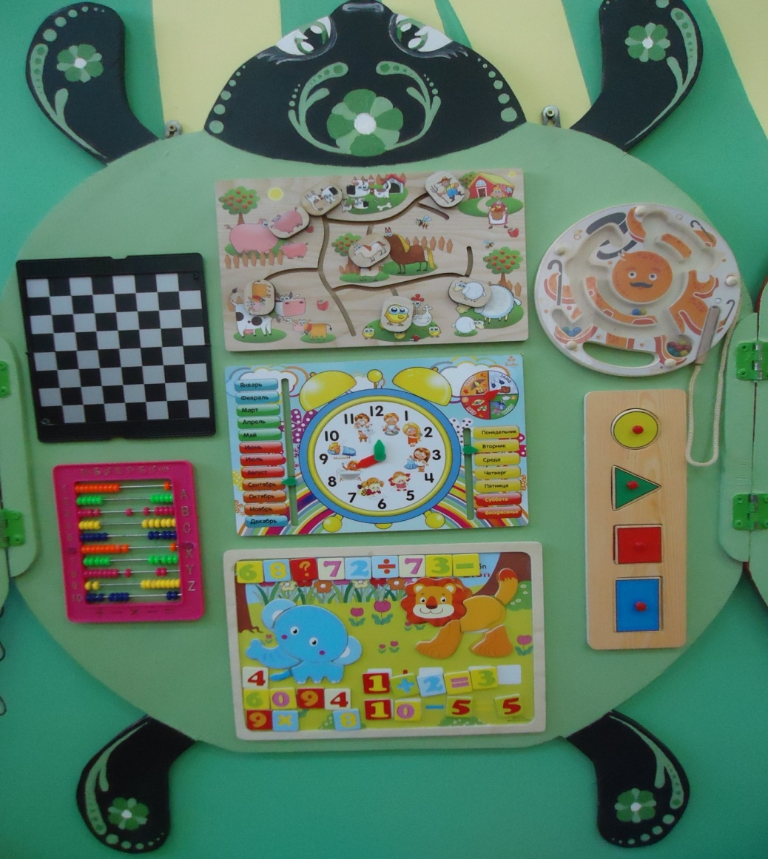
ПРАВАЯ СТОРОНА:

1. «Головоломки - бабочка и черепашка» - головоломки развивают детский интеллект, интуицию, воображение, творческие способности, находчивость, ловкость рук и сообразительность - это занятие требует большого умственного напряжения и логических размышлений, помогает совершенствовать и тренировать память, усидчивость, внимательность. Суть игры заключается в том, что перед ребенком ставят задачу собрать картинку, из отдельных простых элементов (по принципу мозаики).
2. « Магнитная мозаика» - игра в мозаику тренирует мелкую моторику рук, развивает воображение, художественный вкус и образное мышление; воспитывает целенаправленность, деятельность, внимательность и наблюдательность; ребенок учится согласованности движений, тренирует усидчивость, развивает абстрактное и пространственное мышление; мозаика приучает работать по определенным правилам, образцу, стремиться довести замысел до видимого результата. Суть игры предполагает составление многоцветных картинок из элементов по цвету. Собирать мозаику можно по образцу и по собственному замыслу.
3. «Магнитные буквы»- это волшебное и любопытное развлечение для детей, магнитные буквы помогут очень быстро заинтересовать ребенка и вовлечь его в обучающий процесс – запомнить, называть, классифицировать, складывать буквы в слоги, в слова; научат читать и легко подготовят детей к школе.
Игры-задания: «Назови буквы в слове», «Разложи буквы на гласные, согласные», «Закончи слово», «Собери слово из этих букв», «Угадай слово», «Где стояла буква?», «Какая буква потерялась?», «Измени слово», «Найди ошибку».

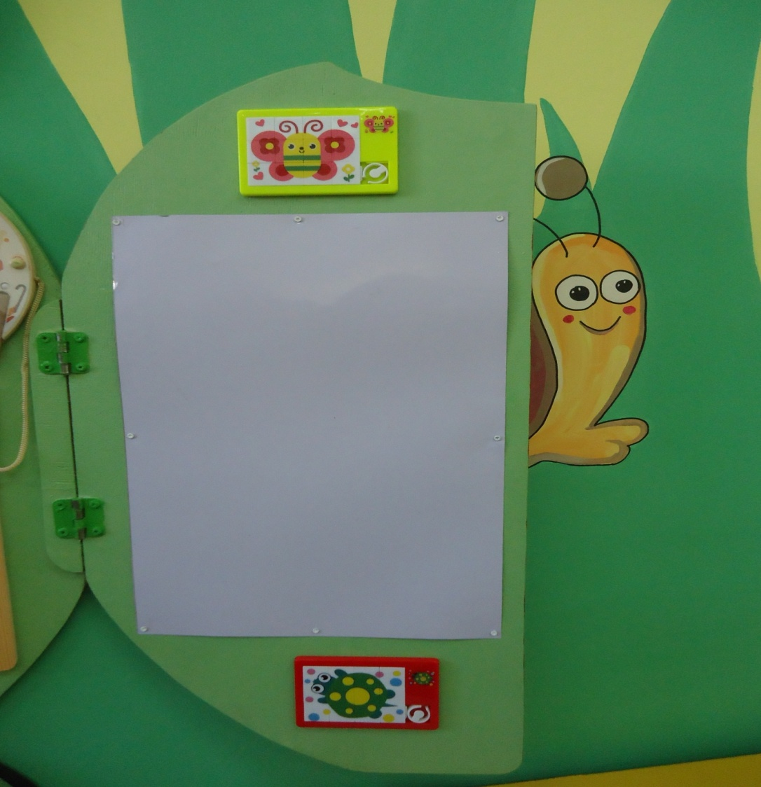

ЛЕВАЯ СТОРОНА:
1. «Звуковые часы». Цель - совершенствовать фонематический слух, классифицировать звуки на гласные и согласные, тренировать в различении звуков и определении места звука в слове (в начале слова, в конце слова, в середине слова); учить детей находить слова с определённым звуком, слова с заданным звуком; закреплять умение делить слова на слоги. Игры –задания: «Какое слово самое короткое (длинное)?», «Назови гласные (согласные) буквы», «Сколько слогов в слове?», «Придумай слова на звук М…», «Найди слово которое начинается на звук А…», «Определи место звука К в слове цыплёнок».

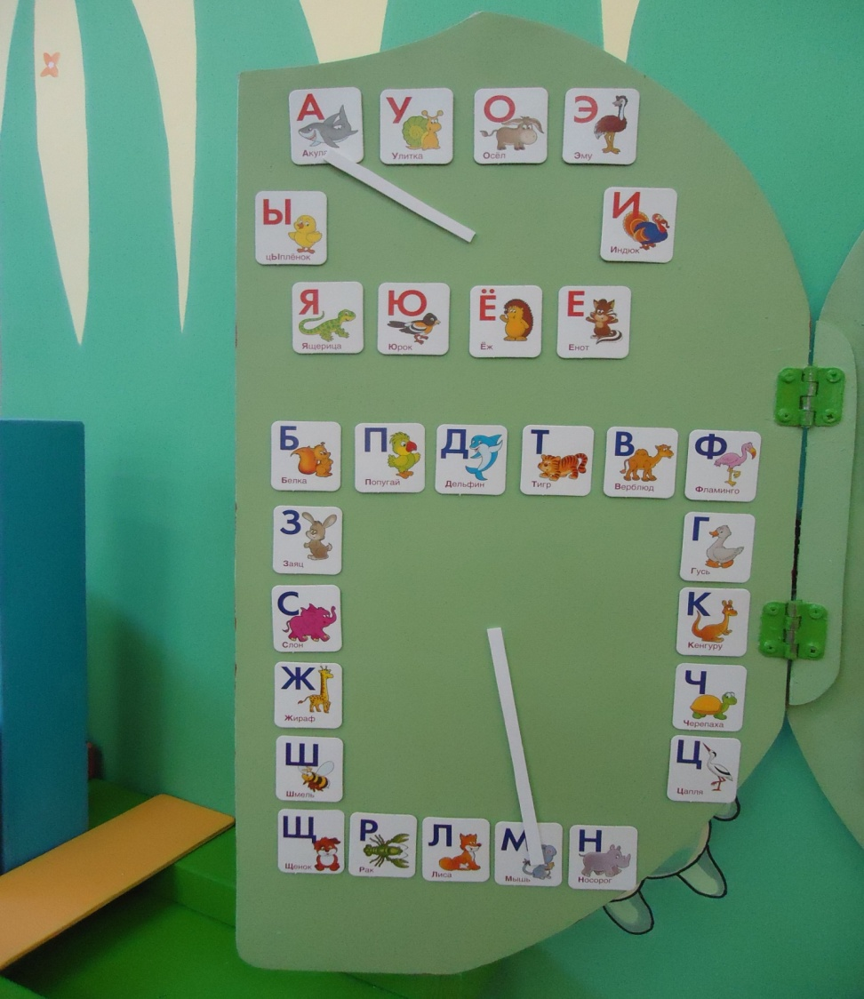
РЕКОМЕНДАЦИИ ПОСЛЕДОВАТЕЛЯМ ОПЫТА:
- Использовать дифференцированный подход к работе и учитывать индивидуальные интересы и способности каждого ребенка;
- Следует использовать социально-игровой стиль общения основанный на принципе организации занятий в игровой форме;
- Формировать умение работать в микрогруппах, сообща решать поставленные задачи, договариваться, проявлять самостоятельность при возникновении проблем;
- Необходимо постоянно поощрять все умения ребенка и его стремление узнать что-то новое и научиться новому;
- Максимальное внимание следует уделять отстающим детям, исключать отрицательную оценку ребенка и результатов его действия, сравнивать результаты ребенка следует только с его собственными, а не с результатами других детей.
ОПИСАНИЕ РЕЗУЛЬТАТОВ ИСПОЛЬЗОВАНИЯ ДИДАКТИЧЕСКОГО ПОСОБИЯ
бизиборда «Божья коровка»
В ОБЩЕОБРАЗОВАТЕЛЬНОМ ПРОЦЕССЕ ОБЩЕОБРАЗОВАТЕЛЬНЫХ ПРОГРАММ
Использование бизиборда в работе с детьми старшего дошкольного возраста дало положительный результат: у детей сформировались важные качества личностей ребенка:
- самостоятельность;
- наблюдательность;
- находчивость;
- сообразительность;
- выработалась усидчивость.
- заметно повысилась умственная активность детей и интеллектуальные способности;
- дети легко усвоили навык счета в пределах десяти;
- научились решать задачи с простыми числами;
- пробудился интерес к дидактическим играм;
- стали отлично ориентироваться во времени (части суток, времена года, дни недели, месяца);
- научились определять время по часам с точностью до 1 часа;
- сформировался фонематический слух;
- могут называть, классифицировать, складывать буквы в слоги, в слова, читать слова;
- обогатились представления о цветах и оттенках;
- научились создавать различные картинки из мозаики по рисунку, по собственному замыслу;
- усовершенствовалась координация «глаз- рука»;
- развились осязательные навыки и мелкая моторика рук.

